DESAFÍO DE CIENCIAS NATURALES

Nombre:
Curso: Sexto Fecha: Semana 19 del 03 al 07 de agosto de 2020.
Unidad II “Reproducción y salud”
Objetivo: Identificar las estructuras del sistema reproductor humano. (OA4)

¿CUÁNTO SABEN DEL SISTEMA REPRODUCTOR HUMANO?

Miren el siguiente dibujo de sistemas reproductores en humanos y respondan:

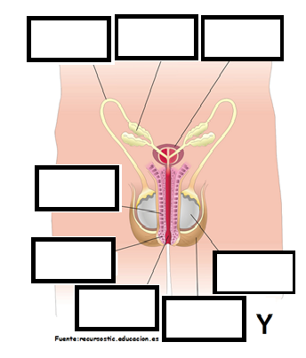
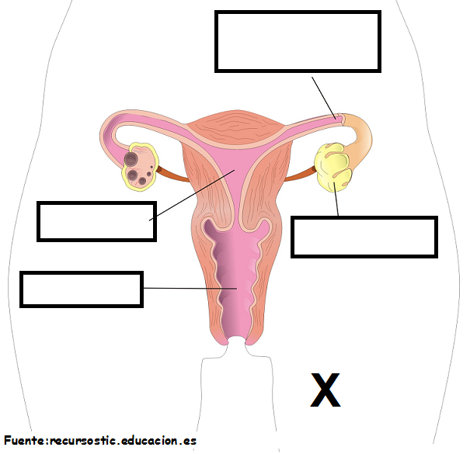
- Identifique cada sistema y rotule las partes indicadas.

